УДК 003.62:681.3.06:651.7/.78:006.354 Группа T55 ГОСУДАРСТВЕННЫЙ СТАНДАРТ СОЮЗА ССР

Единая система программной документации СХЕМЫ АЛГОРИТМОВ И ПРОГРАММ Обозначения условные графические
ГОСТ 19.003-80
Взамен ГОСТ 19428—74
Unified system for program documentation. Flow-charts. Graphical flow-chart symbols

Постановлением Государственного комитета СССР по стандартам от 24 апреля 1980 г. № 1867 срок введения установлен
с 01.07.81
Настоящий стандарт распространяется на условные графические обозначения (символы) в схемах алгоритмов и программ, отображающие основные операции процесса обработки данных и программирования для систем программного обеспечения вычислительных машин, комплексов и систем независимо от их назначения и области применения.
Стандарт не распространяется на записи и обозначения, помещаемые внутри символа или рядом с ним, служащие для уточнения выполненных им функций.
Стандарт устанавливает перечень, наименования, форму, размеры символов и отображаемые символами функции.
Стандарт соответствует МС ИСО 1028—73 в части обозначений символов.
1. ПЕРЕЧЕНЬ, НАИМЕНОВАНИЕ, ОБОЗНАЧЕНИЕ СИМВОЛОВ И ОТОБРАЖАЕМЫЕ ИМИ ФУНКЦИИ
1.1. Перечень, наименование, обозначение и размеры обязательных символов и отображаемые ими функции в алгоритме и программе обработки данных должны соответствовать указанным в табл. 1.

Издание официальное
*
Перепечатка воспрещена
Переиздание. Декабрь 1984 г.

ГОСТ 19.003—80 Стр. 2
Т а б л и ц а 1

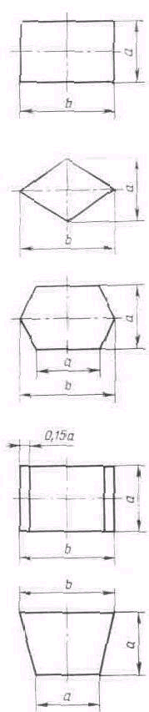
1. Процесс
2. Решение
3. Модификация
4 Предопреде-ленный процесс
5. Ручная one-рация

Паимеиопдщч | Обозначение и размеры в мм | Ф\ НКЦ11Я

Выполнение операции или группы операций, в результате которых изменяется значение, форма представления или расположение данных
1,1 i'HI[) 1!i, ,j),l.l i ,1^1 ii
алгоритма или программы в зависимости от некоторых переменных условий
Выполнение операций, меняющих команды или группы команд, изменяющих программу
Использование ранее созданных и отдельно описанных алгоритмов или программ
Автономный процесс, выполняемый вручную или при помощи неавтоматически действующих средств

Стр. 3 ГОСТ 19.003—80
Продолжение табл. 1
Наименование | Обозначение и размеры в мм | Функция

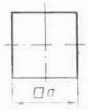
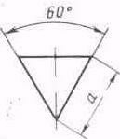
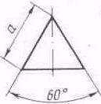
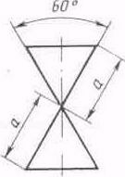
6. Вспомогательная операция
7. Слияние
8. Выделение
9. Группировка

Автономный процесс, выполняемый устройством, не управляемым непосредственно процессором
Объединение двух или более множеств в единое множество
Удаление одного или нескольких множеств из единого множества
Объединение двух или более множеств с выделением нескольких других множеств

ГОСТ 19.003—S3 Стр. 4
Продолжение табл. I

Наименование | Обозначение ^ и размеры в мм | Функция
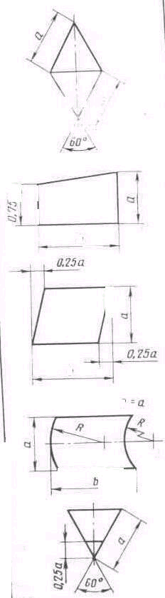  10. Сортировка |  | Упорядочение множества по заданным признакам
11, Ручной МОД |  | Ввод данных вручную при помощи неавтономных устройств с клавиатурой, переключателей, кнопок
11 Ввод—вывод |  | Преобразование данных в форму, пригодную для обработки (ввод) или отображения результатов обработки (вывод)
12 Неавто-  номная память |  | Ввод—вывод данных в случае использования запоминающего устройства, управляемого непосредственно процессором
14 Аатономная память. |  | Ввод — вывод данных в случае использования запоминающего устройств, не управляемого непосредственно процессором

Стр. 5 ГОСТ 19.003—80
Продолжение табл. 1

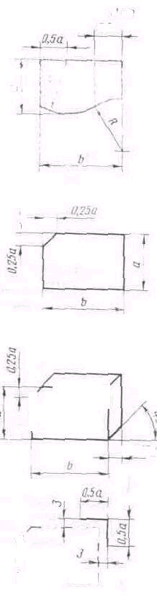  Наименование | Обозначение и размеры в мм | «*  't'y]IKHH,l
15. Документ |  | Ввод — вывод данных, носителем которых служит бумага
16. Перфокарта |  | Ввод — выпод данных, носителем которых служит перфокарта
17. Колода перфокарт |  | Отображение набора перфокарт
18. Файл |  | Представление организованных на основе общих признаков данных, характеризующих в совокупности некоторый объект обработки данных. Символ используется в сочетании с символами конкретных носителей данных, выполняющих функцяп ввода—вывода

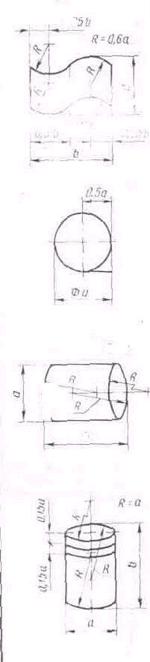  Наименование | Обозначение и размеры в мм | Функция
19. Перфолента |  | Ввод—вывод данных, носителем которых служит перфолента
20. Магнитная лента |  | Ввод—вывод данных, носителем которых служит магнитная лента
21. Магнитный барабан |  | Ввод—вывод данных, носителем которых служит магнитный барабан
22. Магнитный диск |  | Ввод—вывод данных, носителем которых служит магнитный диск

Стр. 7 ГОСТ 19.СОЗ—00
Продолжение табл. t

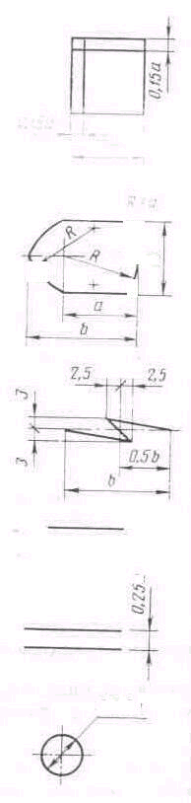  Наименование | Обозначение и размеры в мм | Функция
23. Оперативная память |  | Ввод—вывод данных, носителем которых служит магнитный сердечник
24. Дисплей |  | Ввод—вывод данных, если нспо-  цессу устройство воспроизводит данные и позволяет оператору ЭВМ вносить изменения в процесс се их обработки
25. Канал связи |  | Передача данных по каналам связи
26. Линия потока |  | Указание последовательности связей между символами
27. Параллель ные действия |  | Начало или окончание двух или более одновременно выполняемых операций
28. Соеденитель |  | Указание связи между прерванными линиями потока, связывающими символы
ГОСТ 19.003—80 Стр. 2
Продолжение табл. 1

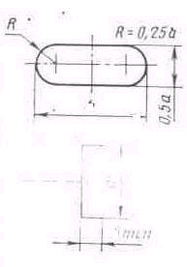  ({•именование | Обозначение и размеры в мм | Функция
29. Пуск—останов |  | Начало, конец, прерывание процесса обработки данных или выполнения программы

1.2. Перечень, наименование, обозначение и размеры рекомендуемых символов и отображаемые ими функции в алгоритме и программе обработки данных должны соответствовать указанным в табл. 2.
Таблица 2

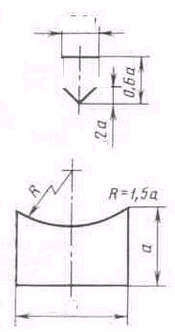  Наименование | Обозначение и размеры в мм | Функция
1. Межстранич-яый соединитель |  | Указание связи между разъединенными частями схем алгоритмов и программ, расположенных на разных листах
2. Магнитная шрта |  | Ввод—вывод данных, носителем которых служит магнитная карта

Стр. 9 ГОСТ 19.003—80
Продолжение табл. i

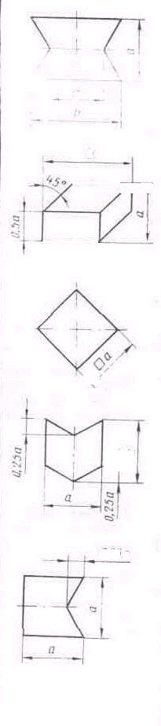  Наименование | Обозначение и размеры в мм | Функция
3. Ручной документ |  | Формирование документа в результате выполнения ручных операций
4. Архив |  | Хранение комплекта упорядоченных носителей данных в целях повторного применения
5. Автономная обработка |  | Преобразование исходных данных в результате выполнения автономной операции
6. Расшифровка |  | Считывание с носителя данных, перекодирование и печать на том же или другом носителе данных в результате выполнения автономной операции
7. Кодирование |  | Нанесение кодированной информации на носитель в результате выполнения автономной операции

ГОСТ 19.003—80 Стр. 10
Продолжение табл. 2

Наименование | Обозначение и размеры в мм | Функция
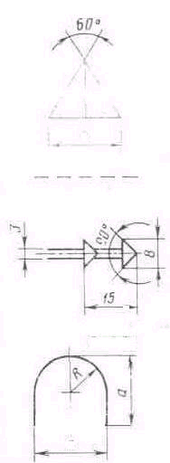  8. Копирование |  | Образование копии носителя в результате выполнения автономной операции
9. Транспортиро-вание носителей |  | Перемещение носителей данных при помощи транспортных средств или курьером
10. Материальный поток |  | Указание последовательности Операций в технологическом процессе изготовления предметов труда, направление их перемещения
11. Ист++очник (Приемник) дан-ных |  | Отправитель или получатель данных

2. СООТНОШЕНИЕ ГЕОМЕТРИЧЕСКИХ ЭЛЕМЕНТОВ СИМВОЛОВ
2.1. Размер а должен выбираться из ряда 10, 15, 20 мм. Допускается увеличивать размер а на число, кратное 5. Размер Ь равен 1,5а.
Примечание. При ручном выполнении схем алгоритмов и программ для обязательных символов 1—5, II, 12, 16, 29 и рекомендуемых символов 3 н 4 допускается устанавливать 6 равным 2а. Обязательные символы 7—10, 14 и рекомендуемый символ 8 допускается представлять в виде равнобедренного прямоугольного треугольника с катетом а.
2.2. При выполнении условных графических обозначений автоматизированным методом размеры геометрических элементов символов округляются до значений, определяемых техническими возможностями используемых устройств.
В справочном приложении приведены некоторые символы, выполненные с помощью печатающих устройств, где
h—шаг печатающего механизма по вертикали,
п—шаг печатающего механизма по горизонтали.

Стр. 1 1 ГОСТ 19.003—80
ПРИЛОЖЕНИЕ Справочное
СИМВОЛЫ, ВЫПОЛНЕННЫЕ С ПОМОЩЬЮ ПЕЧАТАЮЩИХ УСТРОЙСТВ

Наименование | Обозначение
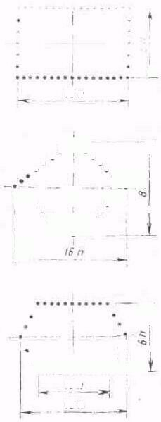
1. Процесс
2. Решение
3. Модификация

ГОСТ 19.003—80 Стр. 12

Наименование | Обозначение
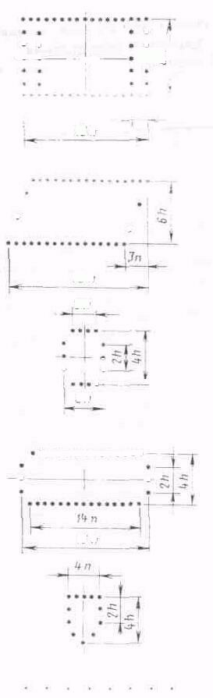
4.Предопределенный процесс
5. Ввод —вывод
6. Соединитель
7. Пуск — останов
8. Межстраничный соединитель
9 Линия потока

